Схема границ
Рыбоводного участка
Протока Малая Неулевая (№ 1) реки Иртыш
г. Ханты-Мансийск
Площадь – 237 м²

 | Географические координаты точек
 | С.Ш. |  |  | В.Д.
 | град. | мин. | сек. | град. | мин. | сек.
1 | 61 | 00 | 18 | 68 | 59 | 05
2 | 61 | 00 | 18 | 68 | 59 | 06
3 | 61 | 00 | 14 | 68 | 59 | 08
4 | 61 | 00 | 14 | 68 | 59 | 07

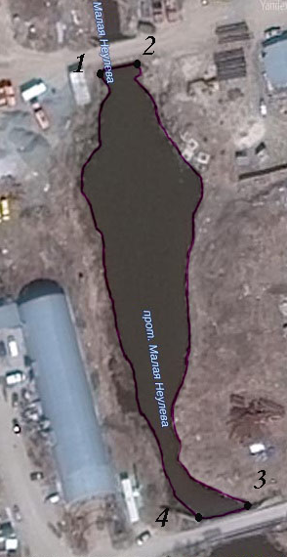

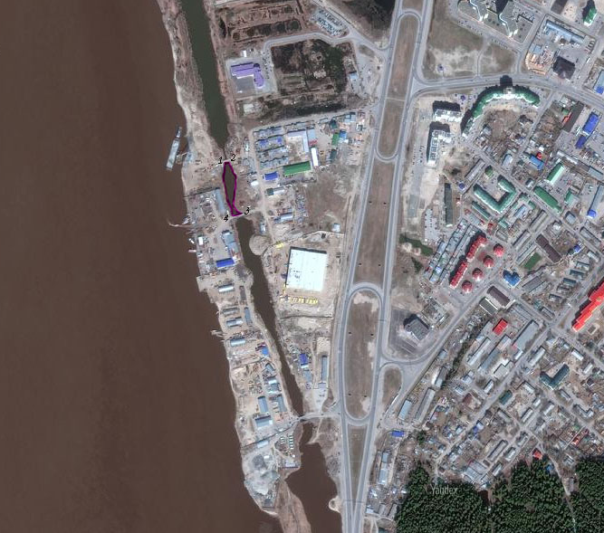

Условные обозначения:
Граница рыбоводного участка
Текстовое описание:
Акватория, ограниченная последовательным соединением точек (1-2, 3-4 прямыми линиями, 2-3, 4-1, по береговой линии) 1.C Ш. 61° 00' 18" B.Д. 68° 59' 05" 2. C.Ш. 61° 00' 18" B.Д. 68° 59' 06" 3. C.Ш. 61° 00' 14" B.Ш. 68° 59' 08" 4. C.Ш. 61° 00' 14' 3" B.Д. 68° 59' 07"

